磁共振脑成像训练营（第6期）邀请函
（脑影像高级数据分析）
2018年8月20日～24日 中国·广州

主办单位：
华南师范大学脑科学与康复医学研究院
华南师范大学心理学院
华南师范大学广东省“心理健康与认知科学”重点实验室
华南师范大学教育部“心理应用研究中心”人文社会科学重点研究基地

一、训练营概况
本次训练营的最大特点是通过阵容强大的教师梯队手把手指导每位学员，来充分满足不同基础、不同需求学员的个性化需求。
1.所有学员都能在科研大咖的讲演中了解到功能磁共振脑成像的最新研究进展。
2.对入门级的学员，一线操作指导老师将从零开始手把手教您学会至少一种数据处理软件的使用。
3.对中级学员，我们将根据您的具体情况，为您量身制定适合您基础和要求的训练计划，至少有一名指导操作老师全程帮助您提升数据处理技能。
4.对高级或有特殊要求的学员，我们也会尽最大努力帮您完成您想学习的内容和具体操作。
5.重要的是，为了充分保证您有足够的学习时间，在操作阶段，您可以选择只学习您感兴趣的内容，而无需听您不感兴趣的内容。课程安排灵活，量身定制。
6.本次训练营将主要讲解AFNI，并辅以多技术平台的灵活选择。以AFNI为核心，是因其所有的计算步骤的透明性，您必须掌握几乎每一步操作的原理和技术才能完成整个数据分析流程。在掌握原理的基础上，能更快更好地学习其他软件的操作方法。
华师训练营，与您的终生技艺同行！
羊城英雄花，与您的美好梦想百搭！
金秋八月，咱们广州不见不散！

二、课程思路
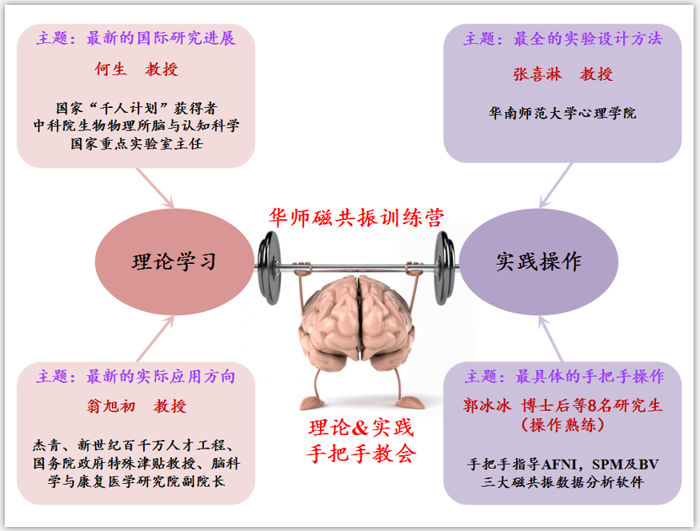

三、课程安排
时间 |  | 主要内容 | 主讲教师及  操作指导老师
第一天  （8月20日，  星期一） | 上午 | 脑成像的研究进展、应用与实验设计 | 何 生（主讲)、  翁旭初（主讲)、  张喜淋（主讲)
 | 下午 | Linux介绍及各种软件安装 | 吴航
第二天  （8月21日，  星期二） | 上午 | AFNI基本原理、高级数据分析及操作训练等 | 郭冰冰（主讲)、李佳欣
 | 下午 |  | 韩俊荣
第三天  （8月22日，  星期三） | 上午 |  | 吴航、李俊乐
 | 下午 | Multi-voxel pattern analysis （MVPA）基本原理等 | 郭冰冰（主讲)
第四天  （8月23日，  星期四） | 上午 | SPM基本原理、高级数据分析及操作训练等 | 张喜淋（主讲)、李佳欣
 | 下午 |  | 韩俊荣
第五天  （8月24日，  星期五） | 上午 | BrainVoyager基本原理、高级数据分析及操作训练等 | 张喜淋（主讲)、刘娟、  张馨心、陈晓彤
 | 下午 |  | 刘娟、张馨心、  陈晓彤
 | 下午  （最后1小时） | 答疑 | 教师团队
备注：
1.上课时间：上午9:00～12:00，下午15:00～18:00
2.上课地点：华南师范大学（石牌校区）脑科学与康复医学研究院北楼（脑成像中心所在楼）2楼开放式多媒体教室203室。
3.最终课程安排，以报到当日发放的课程表为准。
4.上课期间提供茶歇。具体茶歇时间由主讲教师或操作指导老师决定。

四、培训对象及要求
（一）培训对象
欲开展脑成像研究的心理学、医学（临床医生）、生物学、计算机和教育学等领域相关人员。为保证学习质量，培训班将设名额限制；为保证公平性，我们将按提交报名表和缴费的顺序安排座位；学员完成学习颁发学习证明。
（二）培训要求
学员应自带笔记本电脑。但考虑到数据处理速度，恭请尽量携带CPU配置较高的款式，尽量避免携带超极本或游戏本电脑，以免Linux系统不兼容。如果便利，建议携带商务型笔记本电脑。

五、报名方式
（一）报名方法
请各位学员于2018年8月17日（星期五）17时之前将报名表（请见附件1《磁共振脑成像训练营（第6期）报名表及调查表（脑影像高级数据分析）》）发至指定的邮箱（hemby2006@qq.com）中。主办单位自收到报名表之后24小时内将名单录入学校缴费系统之后，学员即可在指定的网址缴费或直接银行转账，最后恭请各位学员再次电话确认缴费情况。所有报名以学员成功缴费为准。
（二）培训费用
正式在职人员培训费用为5000元/人，在读学生培训费用为4000元/人。
该费用包括培训费（培训方提供“培训费”发票）、中餐和晚餐费，不包含交通及住宿费用。
（三）缴费
缴费方式有两种，分别是网上缴费和银行转账。请学员根据实际情况选择网上缴费或银行转账（包含公对公转账）两种方式中的一种方式缴费即可。建议选择网上缴费方式缴费。
1.缴费方式一：网上缴费
（1）缴费时间：2018年7月6日（星期五）～8月17日（星期五），每天网上缴费时间为8时～22时。
（2）缴费网址：http://pay.scnu.edu.cn/pay.html
（3）缴费步骤：
①登录：输入网址http://pay.scnu.edu.cn/pay.html，跳转至以下页面（如图1所示）。
（图1）
②输入学员身份证号；
③输入学员姓名；
④点击“查询”；
⑤弹出“支付信息查询结果”页面，点击“支付码”支付（如下图2所示）。
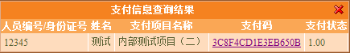
（图2）
2.缴费方式二：银行转账
开户名称 | 华南师范大学
银行帐号 | 中国工商银行广州高新技术开发区支行
开户银行 | 3602008109000386071
注意 | 请务必在留言处注明:“磁共振脑成像注册费”
汇款之后，恭请学员将报名和汇款信息及时发送到指定的邮箱（hemby2006@qq.com）中，以便于对参会人员报名信息的核实和确认。

六、现场注册安排
注册时间：2018年8月19日（星期日）下午14时～18时
注册地点：华南师范大学（石牌校区）脑科学与康复医学研究院北楼（脑成像中心所在楼）1楼大厅（请持有效身份证和学生证注册）
培训期间，谢绝录像。

七、交通信息
交通信息请见附件2《磁共振脑成像训练营交通提示》。

八、联系方式
联系人：何老师（13560288595、020-85212189）
E-mail：hemby2006@qq.com；
“磁共振脑成像训练营”QQ群，群号为：117159266。
“磁共振脑成像训练营”QQ群二维码为：
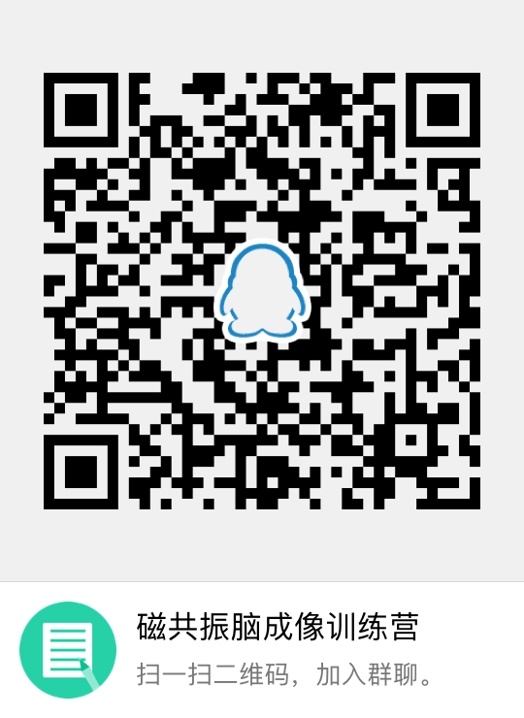
为便于沟通与联系，恭请各位学员加入以上指定的QQ工作群。

附件：
1.磁共振脑成像训练营（第6期）报名表及调查表（脑影像高级数据分析）
2.磁共振脑成像训练营交通提示

华南师范大学脑科学与康复医学研究院
华南师范大学心理学院
华南师范大学广东省“心理健康与认知科学”重点实验室
华南师范大学教育部“心理应用研究中心”人文社会科学重点研究基地
2018年7月7日

附件1：
磁共振脑成像训练营（第6期）报名表及调查表
（脑影像高级数据分析）
姓名 |  | 身份证号码
单位 |  | 职业
发票抬头（全称） |  | 单位税号
联系电话 |  | 联系邮箱
缴费方式 | □网上缴费 □银行转账（包含公对公转账） □其他方式
您对MRI掌握程度 | □完全不了解 □有一定程度了解 □已有研究经验
您最想掌握哪个软件 | □AFNI □SPM □BrainVoyager □其他 .
您有什么具体要求
您关心的问题，培训现场将有老师解答或视重要程度做专题讲解。
1.
2.
3.

附件2：
磁共振脑成像训练营交通提示

1.广州火车东站
①乘坐出租车，行驶约4.3千米，费用约14元，可以直接到达。
②从广州火车东站走约80米到公交车广州火车东站总站，乘坐B20路（515路）（坐6站）到BRT师大暨大站下。从天桥上过马路、下电梯往右走约100米到华南师范大学（石牌校区）（正门）。
2.广州火车站
①乘坐出租车，行驶约11.0千米，费用约33元，可以直接到达。
②从广州火车站走约40米到公交车广州火车站总站乘坐B2路（269路）（坐8站）、B2A路（269A路）（坐8站）到BRT师大暨大站下。从天桥上过马路、下电梯往右走约100米到华南师范大学（石牌校区）（正门）。
3.广州白云机场
①乘坐出租车，行驶约40千米，费用约110元（未计高速费）。
②从广州白云国际机场（新机场）走约270米到机场快线B乘车区，乘坐空港快线2号线B（机场至华师粤海酒店站），于机场快线华师粤海酒店站下（位于华南师范大学石牌校区内）。
4.地铁：可乘广州地铁3号线到华师E出口。
温馨提示：
信息仅供参考,不可作为支付依据。
在本费用中，不含过路费和过桥费；塞车等因素可能使费用显著增加。
注册当天，我们在华南师范大学石牌校区内将派专人接待（联系人：何老师；手机号码：13560288595、020-85212189）。

磁共振脑成像训练营
恭候您！

